ГУАП

КАФЕДРА № 43

ОТЧЕТ   
ЗАЩИЩЕН С ОЦЕНКОЙ

ПРЕПОДАВАТЕЛЬ

|  |  |  |  |  |
| --- | --- | --- | --- | --- |
| Старший преподаватель |  |  |  | Н.В. Путилова |
| должность, уч. степень, звание |  | подпись, дата |  | инициалы, фамилия |

|  |
| --- |
| ОТЧЕТ О ЛАБОРАТОРНОЙ РАБОТЕ №10  Объектно-реляционные базы данных. Манипуляция данными и пользовательские операторы |
| по дисциплине: [Проектирование](https://pro.guap.ru/inside/students/subjects/3154777) баз данных |
|  |
|  |

РАБОТУ ВЫПОЛНИЛ

|  |  |  |  |  |  |
| --- | --- | --- | --- | --- | --- |
| СТУДЕНТ ГР. | 4134к |  |  |  | Шумков Д.В. |
|  |  |  | подпись, дата |  | инициалы, фамилия |

Санкт-Петербург

2024

25. Багтрекинг: проекты, баги, фичи (новые функции), тестировщики, разработчики (разные статусы людей (исправление и добавление багов), тестировщики не исправляют)

а. Баги, в названии которых содержится слово «размер», но оно не последнее

б. Функции(фичи), относящаяся к 2 различным проектам

в. Критический баг, который добавили последним

г. Тестировщик, с самым большим количеством добавленных багов

д. Разработчик, у которого нет незавершенных задач(реализация фичи или исправление бага)

**Физическая модель БД**

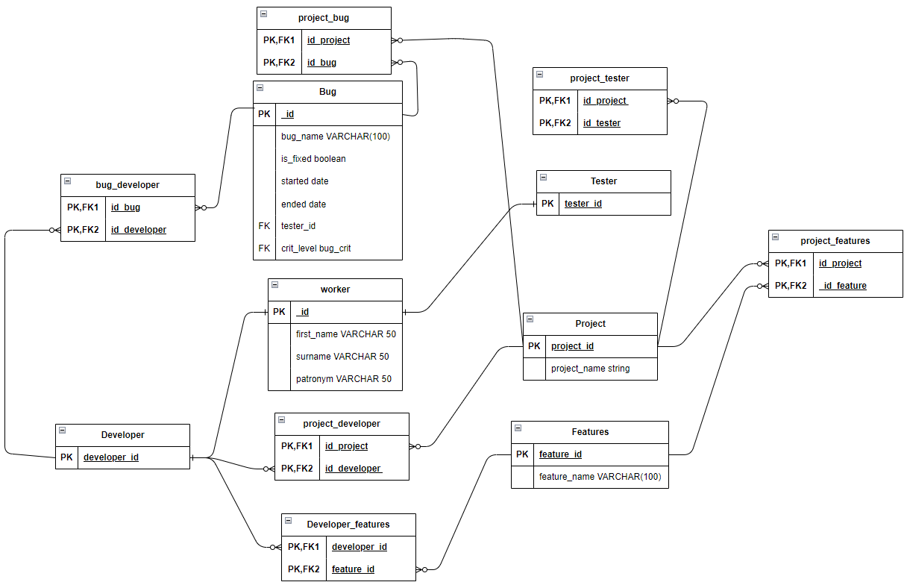

**Данные в таблицах**

INSERT INTO tester (worker_id, first_name, surname, patronym) VALUES

(1, 'Иван', 'Иванов', 'Иванович'),

(2, 'Петр', 'Петров', 'Петрович'),

(3, 'Мария', 'Сидорова', 'Ивановна');

INSERT INTO developer (worker_id, first_name, surname, patronym) VALUES

(4, 'Алексей', 'Козлов', 'Алексеевич'),

(5, 'Елена', 'Михайлова', 'Петровна'),

(6, 'Сергей', 'Николаев', 'Сергеевич');

INSERT INTO project (project_name) VALUES

('Первый проект'),

('Второй проект'),

('Третий проект');

INSERT INTO features (feature_data, feature_name) VALUES

((TRUE, '2024-05-10', '2024-05-13'), 'Функция 1'),

((FALSE, '2024-05-07', NULL), 'Функция 2'),

((TRUE, '2024-04-18', '2024-04-30'), 'Функция 3');

INSERT INTO bugs (bug_name, bug_data, tester_id, crit_level) VALUES

('Проблема с загрузкой страницы', (TRUE, '2024-04-15', '2024-04-17'), 1, 'Критичный'),

('Ошибка валидации формы', (FALSE, '2024-04-20', NULL), 2, 'Некритичный'),

('Вылет приложения при нажатии на кнопку', (TRUE, '2024-04-18', '2024-04-20'), 3, 'Очень критичный');

INSERT INTO project_bug (project_id, bug_id) VALUES

(1, 1),

(1, 2),

(2, 3);

INSERT INTO bug_developer (bug_id, developer_id) VALUES

(1, 4),

(2, 5),

(3, 6);

INSERT INTO project_developer (project_id, developer_id) VALUES

(1, 4),

(1, 5),

(2, 6);

INSERT INTO project_features (project_id, feature_id) VALUES

(1, 1),

(1, 2),

(2, 3);

INSERT INTO developer_features (developer_id, feature_id) VALUES

(4, 1),

(5, 2),

(6, 3);

**Текст запросов**

SELECT * FROM worker WHERE first_name LIKE 'А%

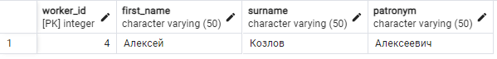

SELECT * FROM developer WHERE surname LIKE 'М%



**Создание пользовательского оператора**

CREATE FUNCTION case_text_equal(text, text) RETURNS boolean AS $$

SELECT LOWER($1) = LOWER($2);

$$ LANGUAGE SQL IMMUTABLE;

CREATE OPERATOR ==* (

PROCEDURE = case_text_equal,

LEFTARG = text,

RIGHTARG = text,

COMMUTATOR = '==*',

NEGATOR = '!=*'

);

SELECT * FROM features WHERE feature_name ==* 'функция 1'

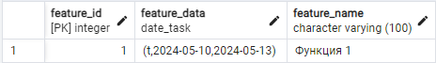

**Создание агрегатной функции**

CREATE FUNCTION count_bugs(state bigint, bug_crit bug_crit) RETURNS bigint

AS $$

BEGIN

IF bug_crit IS NOT NULL THEN

RETURN state + 1;

ELSE

RETURN state;

END IF;

END;

$$ LANGUAGE plpgsql;

CREATE AGGREGATE bug_count(bug_crit) (

SFUNC = count_bugs,

STYPE = bigint,

INITCOND = '0'

);

SELECT crit_level AS "Критичность", bug_count(crit_level) AS "Количество багов" FROM bugs

GROUP BY crit_level;

